МІНІСТЕРСТВО ОСВІТИ І НАУКИ УКРАЇНИ
НАЦІОНАЛЬНИЙ ТЕХНІЧНИЙ УНІВЕРСИТЕТ
«ДНІПРОВСЬКА ПОЛІТЕХНІКА»


Факультет інформаційних технологій
Кафедра системного аналізу та управління

Звіт
з практичних робіт з дисципліни
«Аналіз програмного забезпечення»

Виконав:
студент групи 122-22-2
Шляхтін Т.С.
Перевірили:
доц. Мінєєв О.С.
ас. Шевченко Ю.О.

Дніпро
2025
Практична робота №5
Мета роботи: набування навичок створення та розміщення віртуального сервера за допомогою AWS EC2.
Крок 1. Створюємо та запускаємо Instance (рис. 1.1 – 1.4):
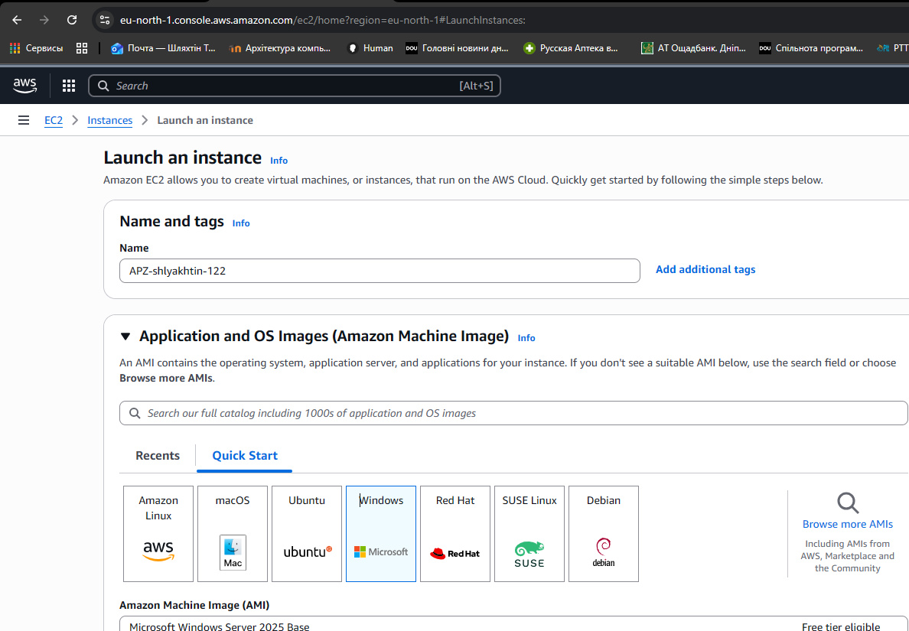
Рисунок 1.1. Name and tags. Amazon machine Image
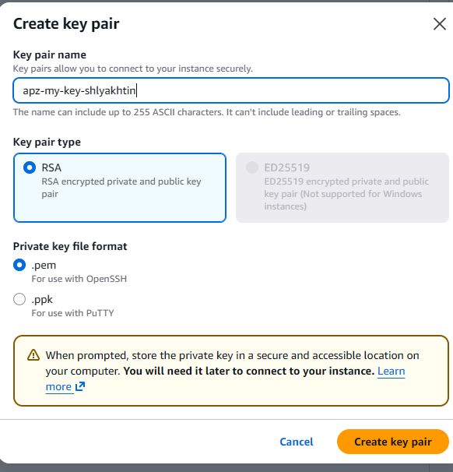
Рисунок 1.2. Створення key pair
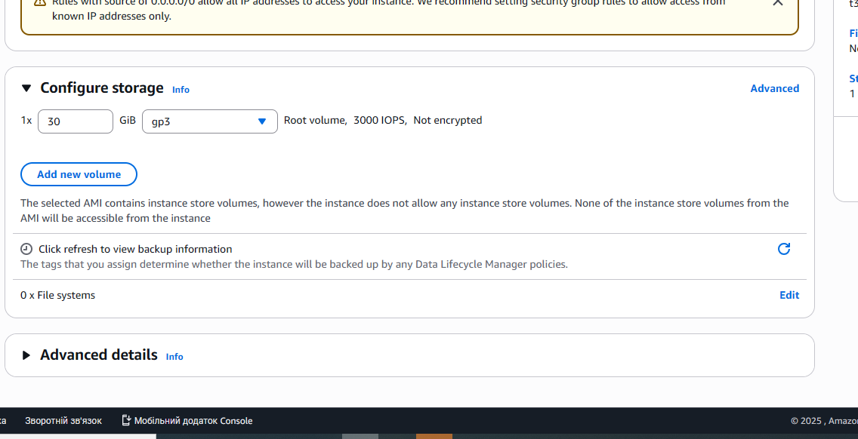
Рисунок 1.3. Налаштування Configure Storage
Крок 2. Отримання зашифрованого паролю (рис. 2):
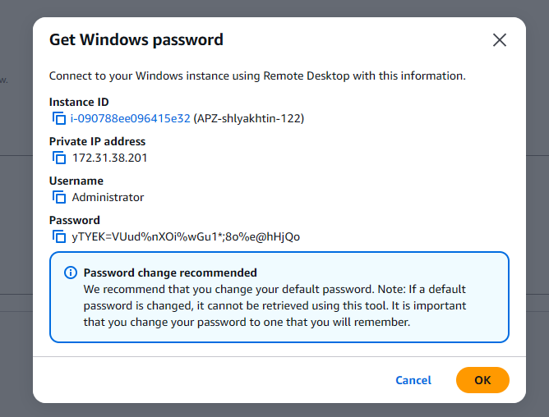
Рисунок 2. Windows password
Крок 3. Підключаємося до створеного ПК (рис. 3.1 – 3.3):

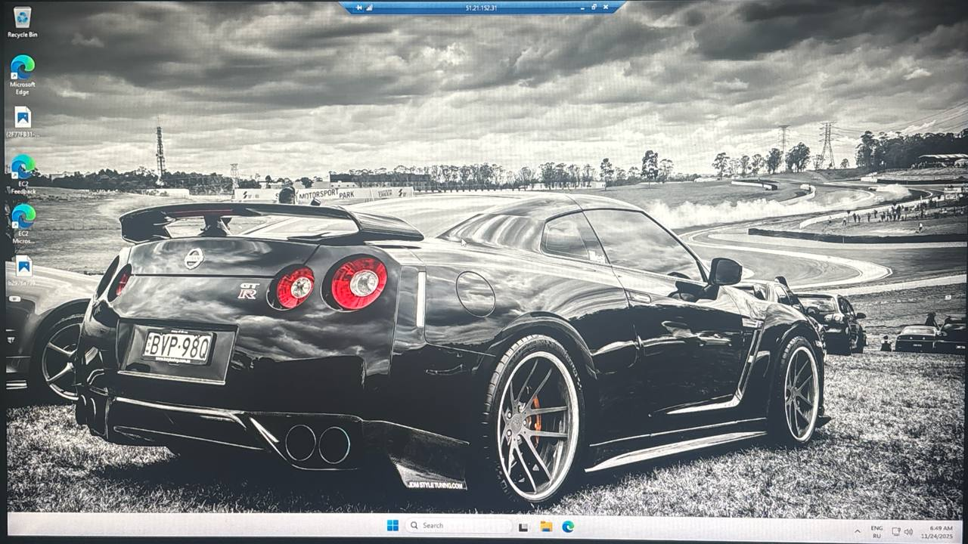
Рисунок 3. Кінцевий результат

Висновок
У ході виконання практичної роботи було розгорнуто віртуальний сервер у хмарному сервісі Amazon Web Services за допомогою EC2. Було створено інстанс на основі Windows Server, згенеровано та завантажено ключ доступу (key pair), після чого отримано та розшифровано пароль адміністратора. Виконано віддалене підключення до створеного серверу через протокол RDP, здійснено вхід у систему та базові налаштування робочого середовища. У результаті виконання роботи було здобуто практичні навички створення, запуску, керування та підключення до віртуальних машин у хмарній інфраструктурі AWS, а також розуміння принципів хмарних обчислень та віддаленого адміністрування.

